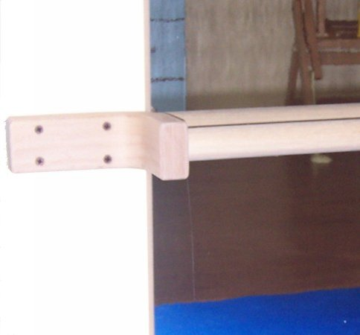
Descrizione:
Maniglione primi passi, in legno massello lunghezza
variabile,permette di attrezzare pareti per attivita'
motorie differenziate per bambini di diverese età.
Categoria: Accessori
Codice: CA01006

